JAARVERSLAG QUIET COMMUNITY OSS 2022

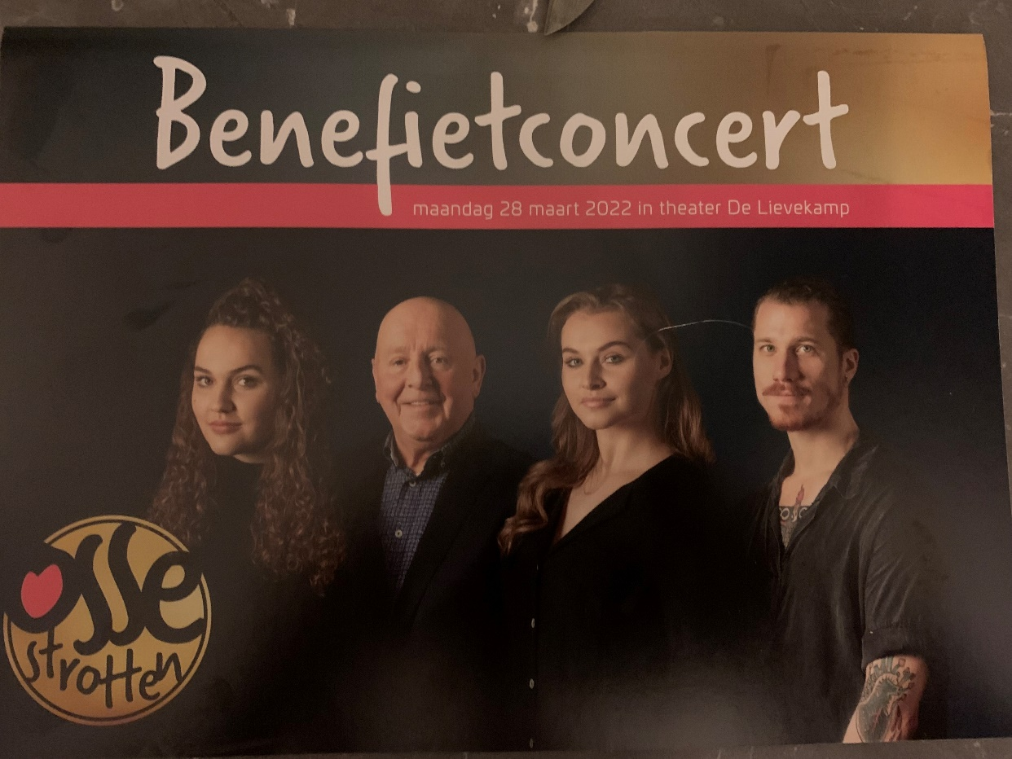

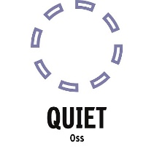

INHOUD

- Inleiding
- Waar staat Quiet voor?
- Organisatie
- Members
- Sponsoren
- Aanbiedingen
- Activiteiten
- Plan van aanpak 2023
- Factsheet

In herinnering aan

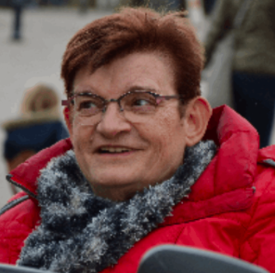
MIA VERVOORT VAN BREDA
Penningmeester t/m 20 maart 2020 †
We missen haar nog steeds…
- Inleiding
Vertellen, Verzachten en Versterken…Quiet Oss heeft haar intrede gedaan.
Helaas, het is nog steeds nodig! Armoedeproblematiek los je alleen maar samen op. Het is iets wat niet alleen op het bordje van de politiek ligt. Het is uiteindelijk het morele kompas van onze maatschappij, hoe wij samen de solidariteit naar elkaar overeind houden. Veel te veel mensen vallen buiten de boot in onze doorgeschoten geïndividualiseerde maatschappij.
Wij dient het nieuwe ik te worden, uiteindelijk zijn we allen één. Dat is een universele wet!
Quiet wil Verlichten, maar verlichten begint altijd met bewustwording. Vandaar dat wij ons verhaal willen doorzetten, onze acties willen vergroten en iedereen erbij willen betrekken. Dat wij samen kunnen delen met onze members, die op hun beurt zonder schaamte onze compassie kunnen accepteren…
In dit jaarverslag geven wij u een overzicht van onze activiteiten in het jaar 2022. Begin van het jaar zaten we nog in de Coronacrisis, maar plots mochten we weer Carnaval vieren. Helaas bracht een oorlog in Oekraïne eind februari enorme prijsstijgingen met zich mee voor energie en boodschappen. Plots stond “energie-armoede” centraal op ieders agenda. We sluiten dit overzicht af met onze toekomstplannen, waar we iedereen graag bij willen betrekken!
De uitnodiging is dus aan iedereen!
Wil jij meedoen?
Quiet, maakt lawaai voor armoede!

Namens stichting Quiet Community Oss
Frans Schmit, voorzitter

- Waar staat Quiet voor?
Het gedachtegoed van Quiet rust op 3 pijlers:
- Quiet VERTELT over armoede en wil hierbij het bewustzijn vergroten van het bestaan van armoede. Dit gebeurt landelijk via het magazine de Quiet 500, nieuwsbrieven en de website. Lokale Quiet community ’s hebben hun eigen website en communicatiemiddelen, zoals Facebook en Instagram. Zie www.quiet.nl/Oss en FB Quiet Oss.
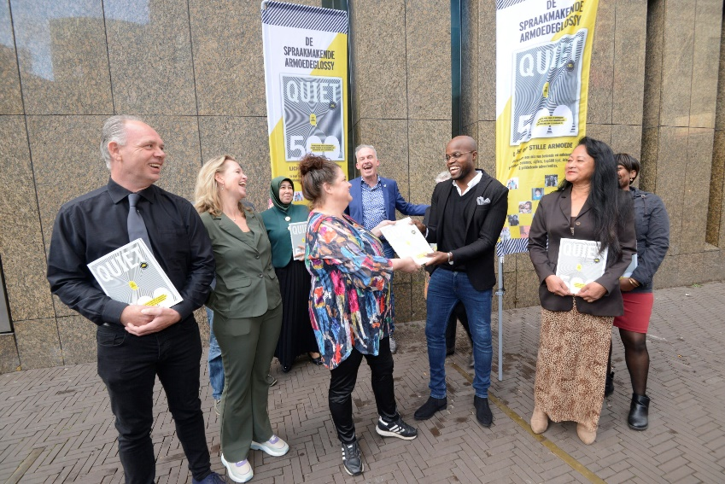
- Quiet VERZACHT armoede, middels verbinding en solidariteit. Sponsoren bieden aan Members gratis producten en diensten aan, zoals een knipbeurt bij kapper, kaartjes voor het theater of een eetbon vanuit de horeca.

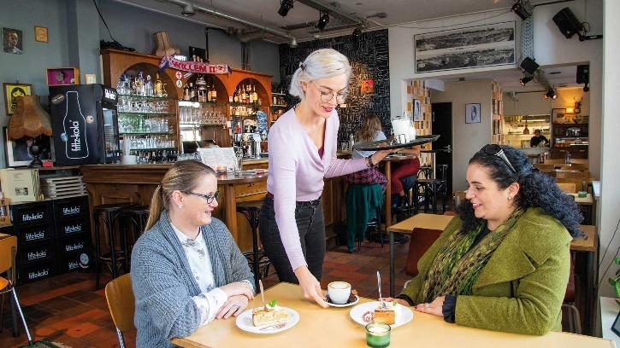

- Quiet VERSTERKT mensen die in armoede leven, door ze de kans te geven activiteiten te organiseren, deel te nemen of te ondersteunen. Mensen uit hun sociale isolement halen en weer een beetje zelfvertrouwen laten opbouwen.

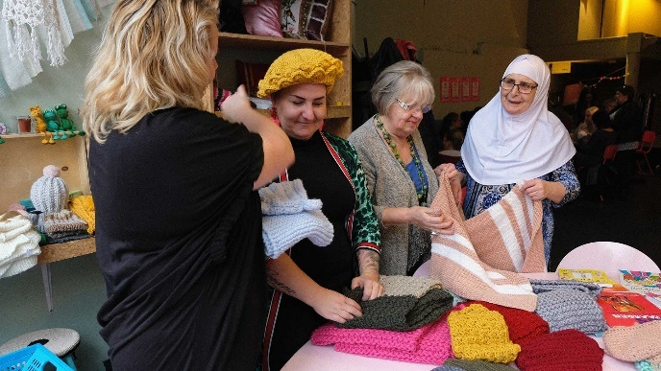
Quiet heeft niet de illusie dat zij armoede gaat oplossen in Nederland, doch wil armoede op basis van de 3 pijlers VERLICHTEN.
- Organisatie
De juridische vorm van de Quiet Community Oss is een stichting. De statuten zijn opgesteld met medewerking van Notariskantoor verbonden aan Quiet Nederland en zijn beschikbaar. De stichting heeft een samenwerkingsovereenkomst met stichting Quiet Nederland. De stichting Quiet Community Oss beschikt over een ANBI keurmerk, waardoor giften aftrekbaar zijn voor de belasting.
Het bestuur van de stichting bestaat uit:
Dhr. Frans Schmit, voorzitter
Dhr. Mari Hol, penningmeester
Mevr. Ria van Nistelrooij, secretaris
Mevr. Marian van der Burg, ervaringsdeskundige lid
Projectcoördinator is de heer Mari Peters en wordt op ZZP-basis ingehuurd.
Het vrijwilligersteam bestaat uit mevrouw Lisette Kuijpers (sponsoring en activiteiten) en de heer Paul de Lannee de Betancourt (P.R. en sponsoring)
Er zijn 3 werkgroepen, waarin naast minimaal één bestuurslid, vrijwilligers aan kunnen deelnemen:
- Werkgroep members en activiteiten
- Werkgroep sponsoren
- Werkgroep Marketing en P.R.
Tenslotte is er een raad van advies, welke als klankbord dient voor de te volgen strategie.

- Members
De members van Quiet is waar het uiteindelijk allemaal om draait. Mensen die vanwege hun financiële beperking min of meer worden uitgesloten door de maatschappij. Niet alleen op materieel gebied, maar vaak op maatschappelijk en cultureel gebied. Vaak dreigen deze mensen in een sociaal isolement te raken. Het gevoel er niet meer toe doen, is vaak aanwezig.
Mensen kunnen lid worden van de Quiet Community in Oss op basis van Vertrouwen. Dit kan zijn omdat ze al lid zijn van de Voedselbank. Opnieuw aantonen dat ze het financieel slecht hebben hoeft niet bij Quiet. Dat hebben ze al bij de Voedselbank en de gemeente moeten doen. En ja, misschien maakt er dan iemand eens misbruik van, maar alleen al het vragen om lid te mogen worden is een Noodgreep, waar al de nodige schaamte bij moet worden overwonnen. We oordelen niet bij Quiet, we kijken waar we kunnen Verlichten…
Eind 2022 stond de teller op 160 members. Dit is een groei van 23% ten opzichte van het aantal members ultimo 2021. Veel nieuwe members komen via bestaande members of worden doorverwezen door professionals.
Een belangrijke factor voor de verdere groei van het aantal members wordt bepaald door de groei van het aantal sponsoren. Het streven vanuit Quiet is om de members tussen de 6 en 8 aanbiedingen per jaar te laten verzilveren. Een groei van het aantal sponsoren is daarom noodzakelijk.
Contact met de members loopt via de mail, de nieuwsbrief, de App (waarop de aanbiedingen ook worden vermeld) en via de meetings in Wijkcentrum De Haard.

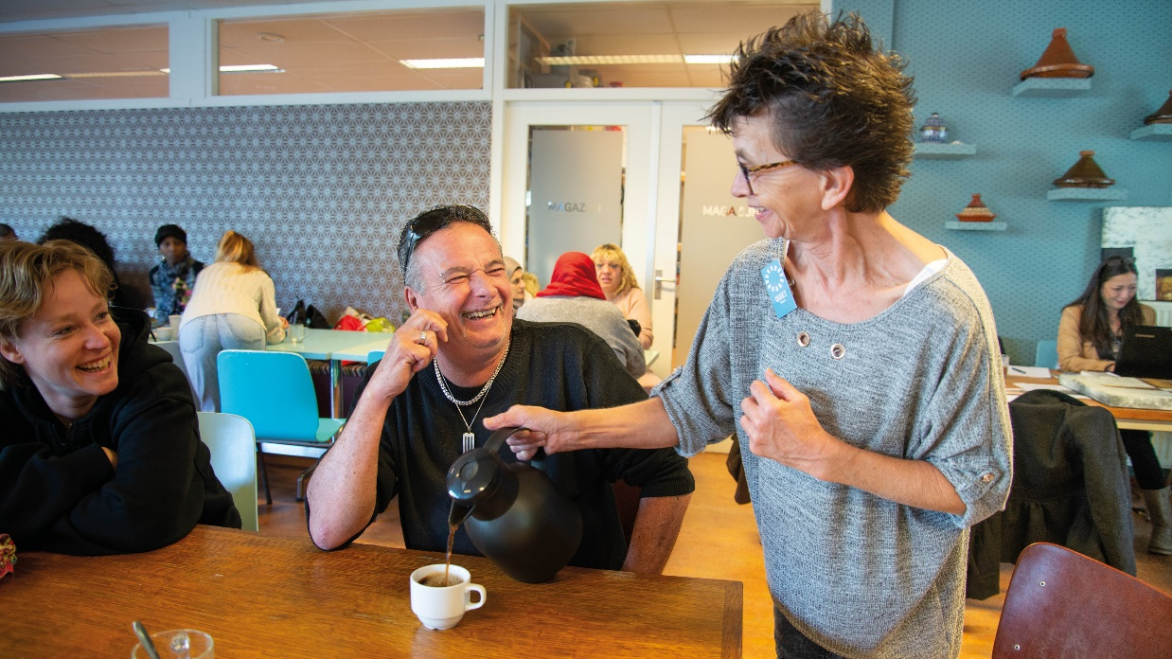

- Sponsoren
Een belangrijk onderdeel van de Quiet Community Oss zijn de sponsoren.
Een van de aansprekende aspecten van de Quiet Community is dat sponsoren geen geld behoeven af te staan aan een goed doel, maar hun bestaande producten of diensten één of meerdere keren gratis aan te bieden. Zo kan een kapper aanbieden om één keer per week of per maand een member gratis te knippen. De kosten daarvan zijn makkelijk te overzien en de ontvangen dankbaarheid is meestal van onschatbare waarde.
Een ander belangrijk onderdeel van Quiet is dat lokale sponsoren iets kunnen betekenen voor mensen in hun eigen leef- en werkomgeving en daardoor het effect van hun actie vaak direct ervaren.

De Quiet Community Oss had ultimo 2022 de volgende sponsoren:
- Top Oss B.V. 21. De Filmliga
- Theater de Lievekamp 22. Dierenartspraktijk Berghem
- Keurslagerij Gérard Peters 23. Haarmode Wingens
- Restaurant Quisine 24. Brabant Wonen
- Atelier Alex 25. Coppelmans Oss
- Ardagh group Netherlands 26. R44
- VITAplaza 27. Deelgenoten Oss
- Ons Welzijn 28. Juwelier Marijnissen
- Gamma Oss 29. De Kock benzine
- Kringloopbedrijven Maasland 30. Score men’s jeans

- Bibliotheek Oss 31. Gamma Oss
- Gossimijne Oss 32. Het Friethuys
- La Colline Oss 33. Stichting Klaasje
- DNW – De Nieuwe Wereld Oss 34. Libéma (Beekse Bergen)
- H32 Oss 35. Rotary Oss
- Montimar Oss 36. Josina Bloemen
- ROC de Leijgraaf Oss 37. Kiwanis Oss
- Patrimonium 38. Sprangers Communicatie
- Ruilwinkel Oss 39. Cultuurpodium Groene Engel
- Wijkcentrum de Haard 40. DFM bloemen
41. Brasserie de Groene Engel
42. Haarmode Wingens
43. Golfbad Oss
44. Bike plus
45. Van Perlo Producties
46. Diverse anonieme sponsoren

Daarnaast zijn er een aantal financiële sponsoren:

- Kansfonds
- Gemeente Oss
- Lions Maashorst
- Rotary Oss Maasland
- Stichting Met elkaar
- Dhr. Bennie Romme
- Kemkens
- Anonieme donateurs

Samen met onze zeer gewaardeerde sponsoren hebben wij vele leden van de Quiet Community Oss en niet te vergeten hun gezinnen en kinderen, blij kunnen maken met mooie aanbiedingen.

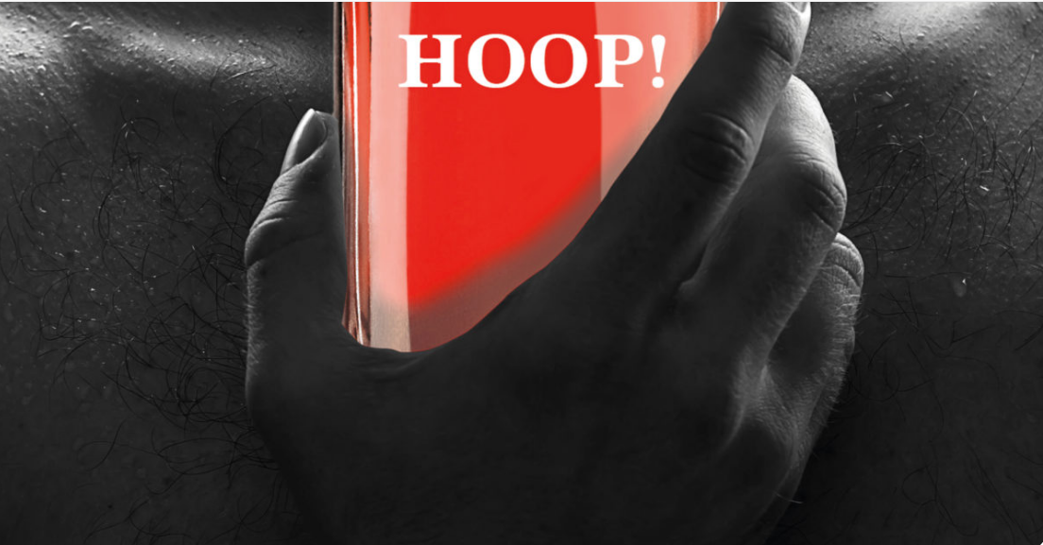

- Aanbiedingen

“Vaak gaat het dan niet eens om de inhoud van de aanbieding, maar het feit dat er iemand aan jou en je gezin denkt in deze verharde maatschappij… Daar krijg je tranen van geluk van… Dank jullie wel!”

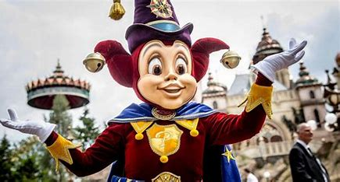

Het verzachten van de armoede tracht Quiet te bereiken door het aanbod van onze sponsoren te matchen met de wensen van onze members. Dit gebeurt middels een speciaal ontworpen systeem voor Quiet. Members kunnen aangeven in welke categorieën ze graag in aanmerking komen voor een aanbieding. Indien een sponsor een aanbieding heeft kijkt het systeem via algoritmes naar welke member hiervoor het beste in aanmerking komt. Er wordt rekening gehouden met de voorkeur, maar ook met een eerlijke verdeling over de members.
Een member krijgt de aanbieding via zijn Quiet App of via de mail. Hij/zij heeft dan 3 dagen om de aanbieding te accepteren. Het verzilveren gebeurt via Quiet of rechtstreeks bij de sponsor.
In 2022 heeft Quiet Oss samen met haar sponsoren voor 1928 aanbiedingen gezorgd, ondanks de beperkingen ten gevolge van corona in het begin van het jaar. De verwachting van 1500 werd daarmee ruim overtroffen.

Het jaar 2022 begon voor alle members met een mooie verrassing. Een waardebon van € 100,- te besteden bij BCC, Rituals of de Osse horeca. Ruim 50% koos voor een waardebon voor huishoudelijke apparatuur (BCC). Deze mooie gift werd mogelijk gemaakt door bouwbedrijf Van Wanrooij.

Ongetwijfeld het hoogtepunt in 2022 was de compleet verzorgde reis en beleving voor 250 members met hun kinderen naar de Efteling op 23 augustus. Met vier grote bussen reisden we af naar de Efteling. Eén bus was bestemd voor vluchtelingen uit Syrië en de Oekraïne, in goede samenwerking met Thuis in Oss. D-TV reisde met Quiet Oss mee en maakte er een mooie rapportage van. Het geld werd bijeengebracht door Rotaryclub Oss Maasland (zie verder bij activiteiten).
Wederom konden 75 kinderen met hun ouders geheel verzorgd naar de Beekse Bergen. Landelijke sponsor van Quiet, Libéma van dhr. Lips verzorgde wederom deze mooie actie.
Een particuliere sponsor verzorgde voor een aantal gezinnen een weekje vakantie in Nederland of een midweekje in een vakantiehuisje op de Maashorst…eindelijk een keer vakantie!
Op 7 juni 2021 hadden we de feestelijke presentatie van ons jaarverslag 2020. Het eerste exemplaar werd uitgereikt aan wethouder Kees van Geffen. Tevens was er die middag auditie voor members om deel te nemen aan de opera “de bende van Oss”. Uiteindelijk spelen 2 members in 2022 mee, ontzettend leuk! Tijdens de laatste voorstelling op 2 oktober 2022 konden 35 members de voorstelling live zien. Onder andere een moeder, die op deze manier toch haar zoon kon zien optreden…
Met Sinterklaas konden we alle kinderen van gezinnen aangesloten bij Quiet Oss verblijden met Sinterklaascadeaus. Deze werden aangeleverd door stichting Klaasje.
Tijdens de ontmoeting/symposium ter gelegenheid van het 25 jaar bestaan van stichting Met elkaar, Oss tegen armoede, ontvingen alle members, naast gratis entree, het boek van EEF van Opdorp: ‘Gek op geld’.

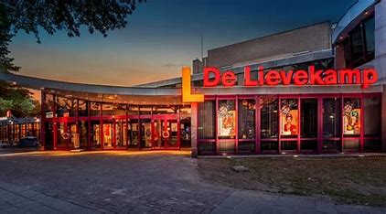

Theater de Lievekamp verzorgde het gehele jaar door voor gratis theatervoorstellingen, zodat onze members ook nog eens een avondje naar het theater kunnen.
Bij elke thuiswedstrijd van Top Oss zitten members van Quiet Oss op de tribune in het Osse kuipje om hun club aan te moedigen.

De Kerstbonus werd in 2022 verzorgd door de medewerkers van de Ardagh Group, waarvan het Nederlandse hoofdkantoor gevestigd is in Oss.

Wij zijn al onze sponsoren zeer erkentelijk voor hun ondersteuning van de Quiet Community Oss en hopen dat we samen met onze sponsoren als ambassadeur, ervoor kunnen zorgen dat meerdere sponsoren hun goede voorbeeld willen volgen.

- Activiteiten
Versterken van onze members doen wij door middel van het organiseren van activiteiten. Of nog beter en liever, het ondersteunen van activiteiten welke members zelf organiseren. Als je denkt dat je er niet meer toe doet, ga je vanzelf vinden dat je niets kunt. Niets is minder waard, iedereen heeft zijn eigen talent, maar het is vaak ver weggestopt.
Daarnaast geeft het bijeenkomen van mensen weer een beetje kleur in hun geïsoleerde leven. En vaak worden praktische problemen direct opgelost door mede-members.
De inloopmiddagen in wijkcentrum De Haard, met een gratis kop thee of koffie zijn daarom essentieel. Gelukkig konden wij de inloopmiddagen in coronatijd gewoon door laten gaan. Uiteraard met minder mensen, doch de mogelijkheid om er even tussen uit te gaan en een praatje te maken was er.
Op 10 maart 2022 bracht Quiet ambassadeur Jandino een bezoek aan Quiet Oss en onder het genot van een lunch vertelde Jandino zijn eigen verhaal van leven in armoede, maar luisterde vooral naar de verhalen van een tiental Osse members. Geloof in je eigen kracht was zijn boodschap, hoe moeilijk het soms ook gaat. Voor de members was het een geweldige ervaring.

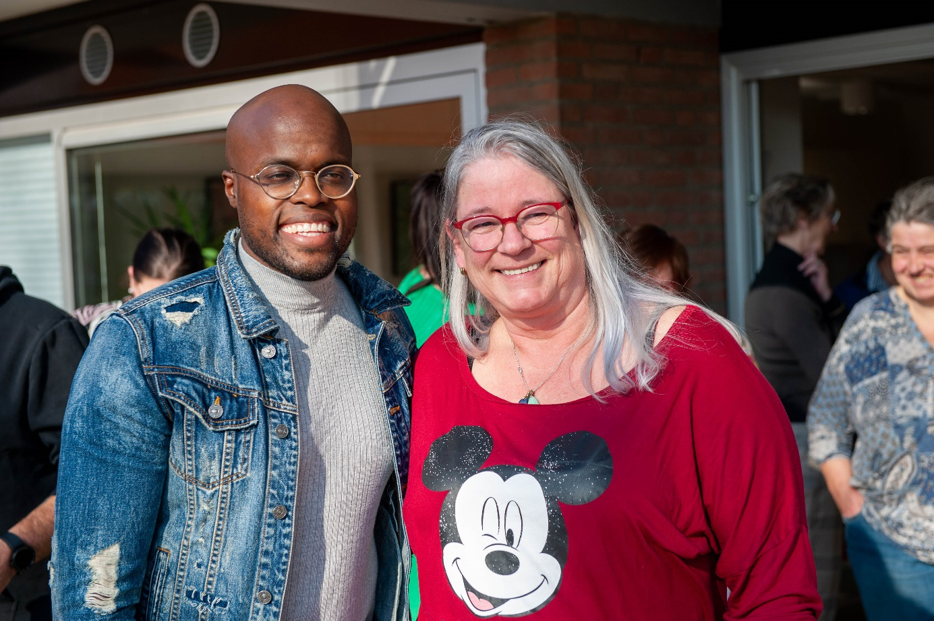

Op 28 maart 2023 was het na twee keer uitstellen eindelijk zover: Het optreden van de Osse Strotten in een uitverkochte Lievekamp. Vier lokale beroemdheden uit de entertainment business gaven gezamenlijk een prachtige avondvullende show.
De artiesten waren de zusjes Vajèn en Venna van den Bosch, Berry Reijnen en Robin Borneman.
Het benefietconcert werd georganiseerd door de Rotaryclub Oss Maasland. De opbrengst van € 19.000,- was bestemd voor Quiet Oss, om ca. 250 mensen een onvergetelijke dag naar de Efteling te bezorgen.

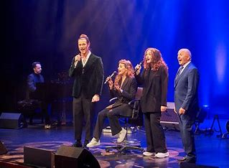

Vanaf de maand mei 2022 zijn er ruim 30 members die gratis mogen sporten onder begeleiding en met E-gym en health-checks bij FitnezzPlaza (inmiddels Vitaplaza). Members sparen €5,- per maand. Dat geld krijgen ze terug indien ze regelmatig komen en kan worden gebruikt voor jaar 2 om te sporten. De members worden gemonitord en er zijn reeds goede ontwikkeling gesignaleerd. Bovendien is samen sporten belangrijk om uit een sociaal isolement te komen.

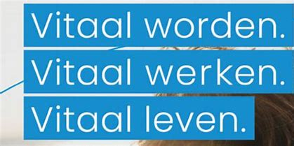

Op midzomerdag, 21 juni werd een hele gezellige BBQ georganiseerd, op een prachtige locatie in de Ruwaard. Met de kersverse wethouder Jacco Peter Hooijveld als onbekende gast (voor zolang dat mogelijk was).Een mooie gelegenheid om in contact te komen met de doelgroep.
Tijdens Wereldarmoededag op 17 oktober werd er een lunch georganiseerd in Wijkcentrum de Haard, met naast vele members van Quiet Oss, ook mensen van Ons Welzijn en de gemeente Oss. Wederom een mooie kennismaking. Tijdens de lunch werd al aangekondigd dat er een kleine enquête aankwam, om te weten hoe de members er voor stonden ten gevolge van de hoge energieprijzen en dure prijzen in de supermarkt.
Op 8 november 2022 hebben we met ruim 50 members de uitslag besproken: 33% kwam niet meer rond en bij 25% lopen de schulden op: schrikbarend. Deze cijfers werden enkele weken later bevestigd door o.a. het NIBUD.
22 december waren alle members uitgenodigd voor de ontmoeting/symposium ter gelegenheid van het 25 jarig bestaan van stichting Met elkaar, Oss tegen armoede.
Thema was “Vertrouwen?...Hoe dan?”
Met presentaties van Renske Leijten (Tweede Kamer lid en bekend van de toeslagenaffaire), Ralf Embrechts (Ja die, oprichter van Quiet) en Eef van Opdorp (Money coach en bekend van het TV programma “Uitstel van Excecutie”.
Later was er nog een huiskamergesprek met de directeur van Schuldhulpmaatje Nederland, Peter Rijsdijk, ervaringsdeskundige Myrna Peters, wethouder Jacco Peter Hooijveld en Mari Peters.
Alle ervaringsdeskundigen kregen gratis het nieuwe boek van Eef van Opdorp, Gek van Geld.

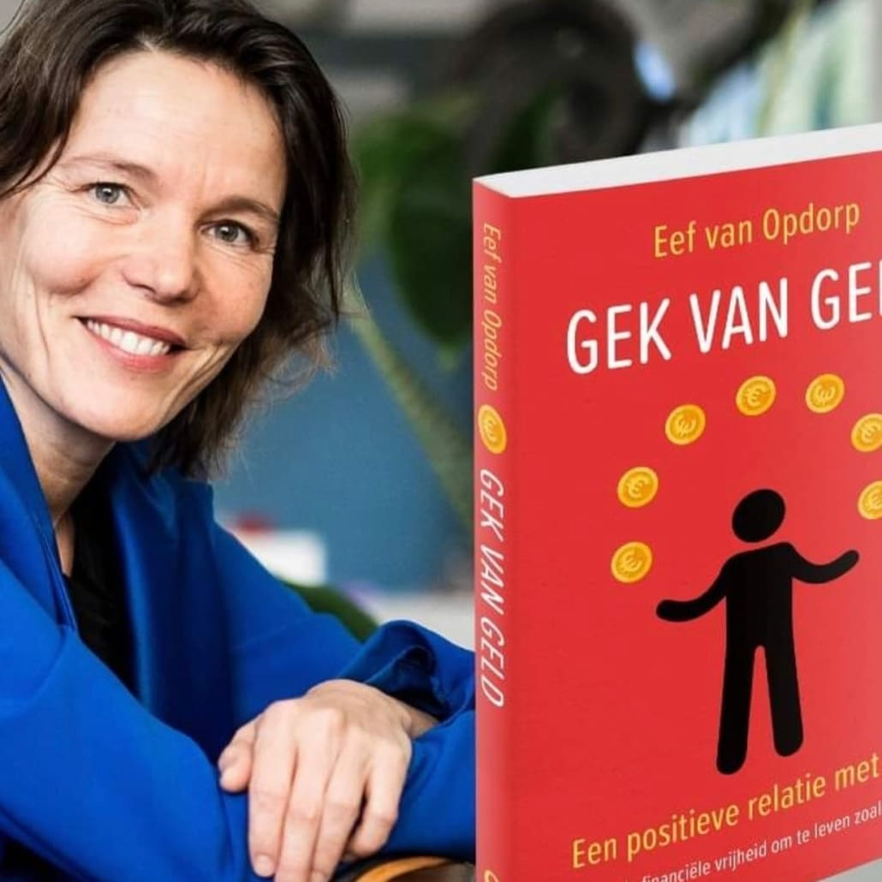

- Plan van aanpak 2023
Wat wil de Quiet Community Oss het komende jaar realiseren?
- Groei van Members naar 200
- Groei van Sponsoren naar 75
- 2.00 aanbiedingen
- Groei met 2 vrijwilligers in organisatie
- Continue communicatie (tweemaandelijks) via de Website Quiet.nl/Oss en nieuwsbrief plus wekelijkse berichten via Facebook/Instagram
- Enquête in februari 2023 ‘Hoe staan we ervoor?’
- Maandelijkse activiteiten georganiseerd met en door members:
- Etentje in restaurant Quisine voor alleenstaande en alleengaande members
- Avond n.a.v. uitslag enquête
- Samen erop Vooruit ‘Potjescheck’ met gratis waardebon van € 25,- voor members
- Paaslunch en knutselactiviteit
- Thema avond Geldtypes van Eef in mei
- BBQ dinsdag 20 juni
- Beekse Bergen juli/augustus
- Thema avond Veiligheid september
- Activiteit Wereld Armoede dag 17 oktober
- Themadag creativiteit in november
- Sinterklaas voor kinderen t/m 18
- Kerstverrassing

- Deelname aan het project ‘Samen erop Vooruit’
- Continuering van de samenwerking met Ons huis van de Wijk in de nieuwe locatie ‘De Haard’
- Campagne bereikbaarheid met ervaringsdeskundigen
- Onderzoeken naar mogelijkheid meerdere inlooplocaties

- Factsheet

Officiële startdatum 17 oktober 2019
Aantal members start 150 mensen, 50 gezinnen
Aantal members 31-12-2022 480 mensen, 160 gezinnen
Aantal sponsoren start 26
Aantal sponsoren 31-12-2022 60
Aantal aanbiedingen verzilverd 1.928
Geschatte Maatschappelijk waarde Niet uit te drukken in euro’s…
Aantal activiteiten 7
Het gevoel er weer bij te horen Onbetaalbaar…
Aantal vrijwilligers 10
Wekelijkse inloop 52 keer

